SINIESTROS DE TRÁNSITO CON VÍCTIMAS FATALES EN PASTO, DISMINUYERON EN UN 11% EN EL PRIMER TRIMESTRE DE 2019
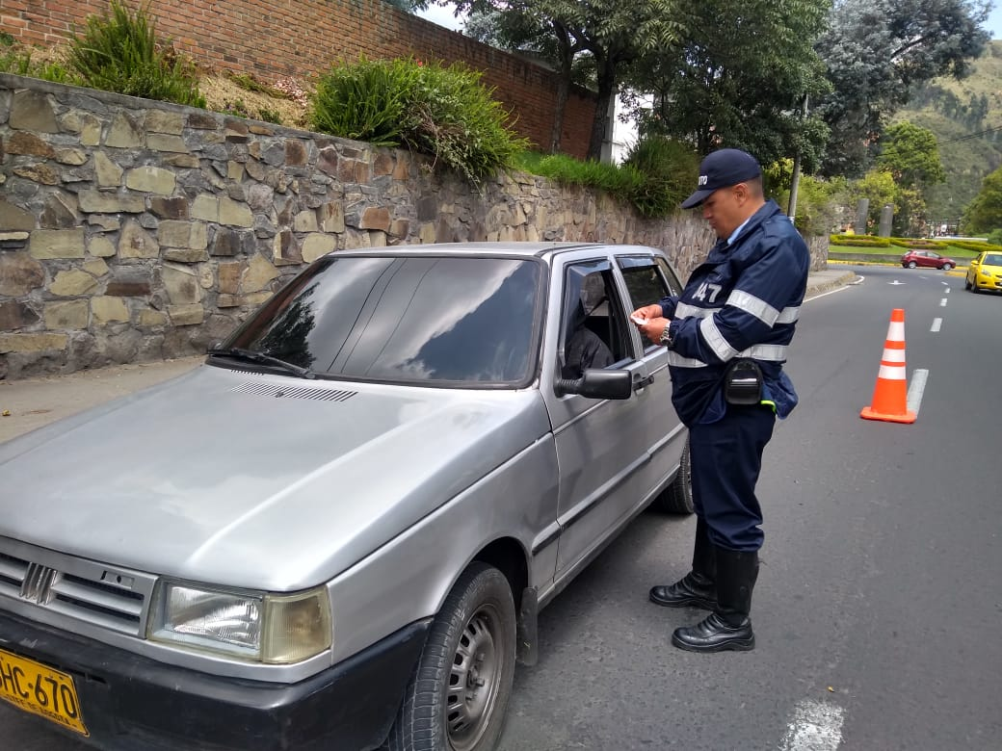
La Alcaldía de Pasto, a través de la Secretaría de Tránsito, indicó que, en los tres primeros meses de 2019, la siniestralidad vial en el municipio se redujo en un 11%, con un total de 8 víctimas fatales (5 peatones y 3 motociclistas) frente 9 registradas en el mismo periodo de 2018.
El coordinador de Seguridad Vial, Moisés Narváez, explicó que esta disminución se ha logrado, principalmente, al trabajo del personal operativo en las vías de la ciudad, así como a la implementación de las distintas medidas que han garantizado la aplicación de los decretos que regulan el tránsito de vehículos, especialmente de motocicletas, (restricción del tránsito de motos con acompañante en el centro de Pasto, restricción por placa, prohibición de parrillero hombre en todo el municipio y restricción del tránsito de motos en horario nocturno).
“De igual forma, ha sido fundamental el trabajo que se desarrolla en materia de infraestructura, con la instalación de semáforos, señalización, demarcación e instalación de dispositivos de seguridad como canalizadores de flujo y reductores de velocidad, entre otros elementos”, precisó el funcionario.
Entre las principales causas de los siniestros de tránsito que se han presentado entre enero y marzo de este año, se encuentran exceder los límites de velocidad, conducir en estado de embriaguez, cruzar sin observar en el caso de los peatones e invadir el carril contrario.
Frente al desabastecimiento de combustible que se presenta en Pasto por cuenta del paro en el Cauca, Narváez pidió a la comunidad conducir con prudencia, puesto que el volumen de vehículos que circulan a diario por las calles de la capital nariñense se ha reducido considerablemente, provocando que algunas personas incurran en el exceso de velocidad.
Finalmente, el coordinador dijo que durante 2019 se continuará trabajando en las campañas de educación, sensibilización y seguridad vial en calles, plazas, instituciones educativas y empresas, entre otros sitios, al tiempo que llamó la atención de los ciudadanos para que conduzcan con responsabilidad y respetando todas las normas de tránsito.
información, coordinador de Seguridad Vial STTM, Moisés Narváez. Celular: 3014608845.
Somos constructores paz

ALCALDÍA DE PASTO ENTREGÓ PARQUE RECREATIVO Y SALUDABLE A COMUNIDAD DEL BARRIO AGUALONGO
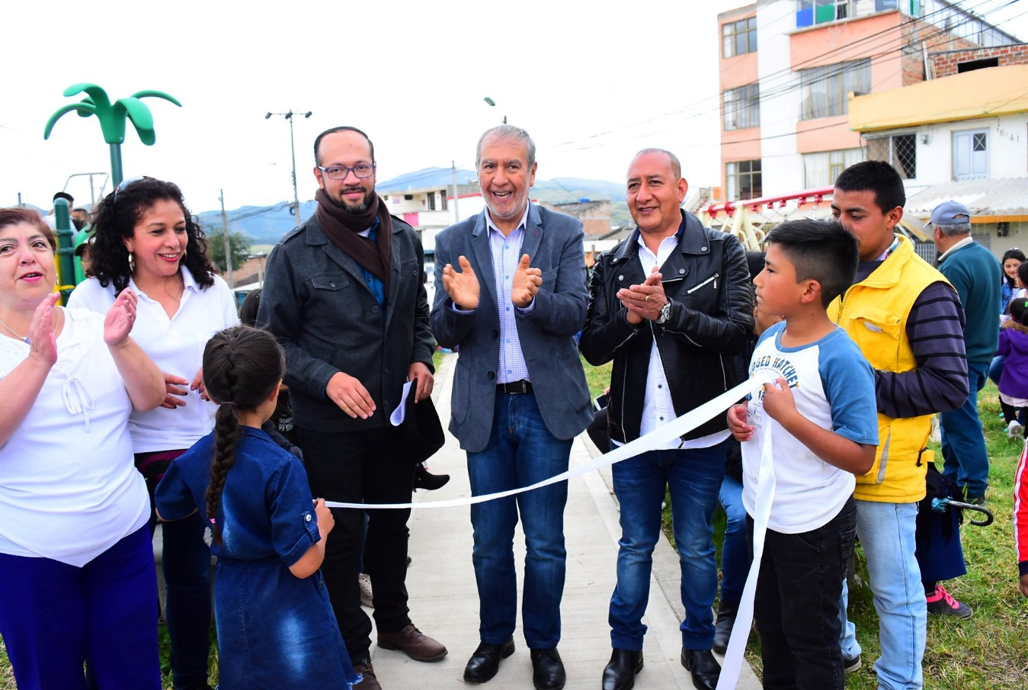
Continuando con la ejecución de proyectos de alto impacto para la comunidad del municipio, el alcalde de Pasto Pedro Vicente Obando llegó hasta el barrio Agualongo para entregar el parque recreativo y saludable, obra que contó con una inversión de 188 millones de pesos.
En compañía de funcionarios de la Administración Municipal, líderes y habitantes del sector, el mandatario destacó la importancia de que este barrio, ubicado al occidente de Pasto, tenga un espacio digno para que niños y adultos puedan recrearse y hacer buen uso del tiempo libre.
“Entregar estos parques tiene un significado muy grande porque es la transformación de una comunidad. Nosotros hemos ido barrio tras barrio cambiando la faz de ellos. Lo que podría ser un basurero o un lote abandonado se convierte en un sitio que congrega a toda la comunidad. Cada esfuerzo que se ha hecho en más de 40 parques inaugurados es para fomentar la convivencia y los buenos hábitos entre niños y adultos”, indicó el mandatario.
Durante la inauguración del parque en el barrio Agualongo, padres de familia agradecieron al gobierno local el apoyo entregado para consolidar estas obras que desde hace varios años habían esperado. “Los niños requerían de un lugar más adecuado para ellos porque no se contaba con un escenario apropiado para su recreación. Este proyecto es muy importante porque en este espacio se congrega la familia, no son únicamente juegos, sino que representa un lugar de convivencia para toda la comunidad”, precisó la vicepresidenta de la Junta de Acción Comunal Azeneth Fajardo.
Por su parte la coordinadora de Obras de la JAC del Agualongo, Gladis Ocaña, reconoció la disposición entregada por el mandatario Pedro Vicente Obando para atender las necesidades sentidas de la comunidad. “Este barrio tiene 45 años de fundación y durante todo ese tiempo él es el primer alcalde que viene a nuestro sector. Este parque representa una oportunidad para que nuestros niños, jóvenes y adultos tengan un sitio donde se fomente la sana convivencia”, puntualizó la líder.
Somos constructores paz

SECRETARÍA DE GESTIÓN AMBIENTAL REALIZÓ MINGA AMBIENTAL EN EL BARRIO PUCALPA III
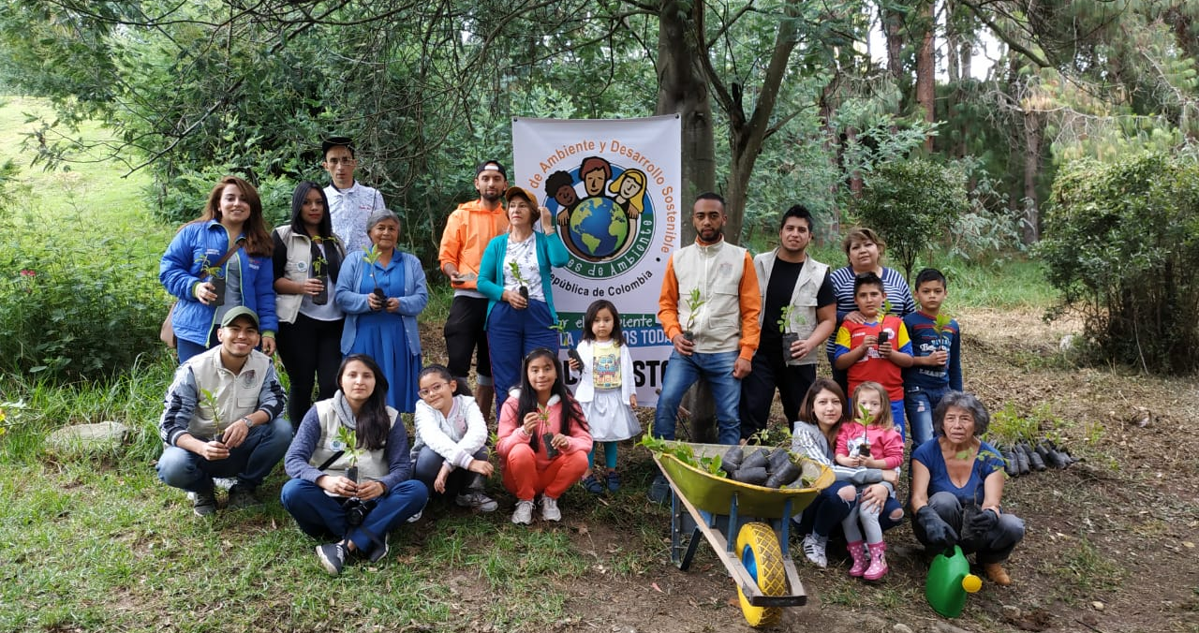
En cumplimiento al Nuevo Pacto con la Naturaleza y en el marco del proyecto Pasto Reverdece, la Alcaldía de Pasto a través de la Secretaría de Gestión Ambiental junto a la comunidad del barrio Pucalpa III y la Red Nacional de Jóvenes de Ambiente-Nodo Pasto, realizaron Minga Ambiental, concentrando su labor en la recuperación, restauración y mantenimiento de la cobertura vegetal de la ronda hídrica del río Pasto que limita con el sector.
Previo a la minga se realizaron jornadas pedagógicas con la comunidad, para dar pautas sobre el cuidado de los árboles, las especies y el río Pasto como sujeto de derecho, con el fin de dinamizar y hacer más eficiente la siembra de árboles y el debido proceso de mantenimiento.
La comunidad que se unió a esta actividad fue receptiva a esta jornada, participando activamente y apadrinando cada árbol, de esta manera contribuyeron a la limpieza, poda y la siembra de especies de árboles como Sauco Dorado, Sauce Lloron y Encenillo, consolidando así el compromiso de cuidado y conservación del río y bosque, tal como se ha previsto en el Plan de Desarrollo Municipal 'Pasto Educado Constructor de Paz'.
Información: Secretario Gestión Ambiental Jairo Burbano Narváez. Celular: 3016250635
Somos constructores paz

ALCALDÍA DE PASTO SE UNIÓ A CONMEMORACIÓN DE LA HORA DEL PLANETA CON BICIPASEO NOCTURNO
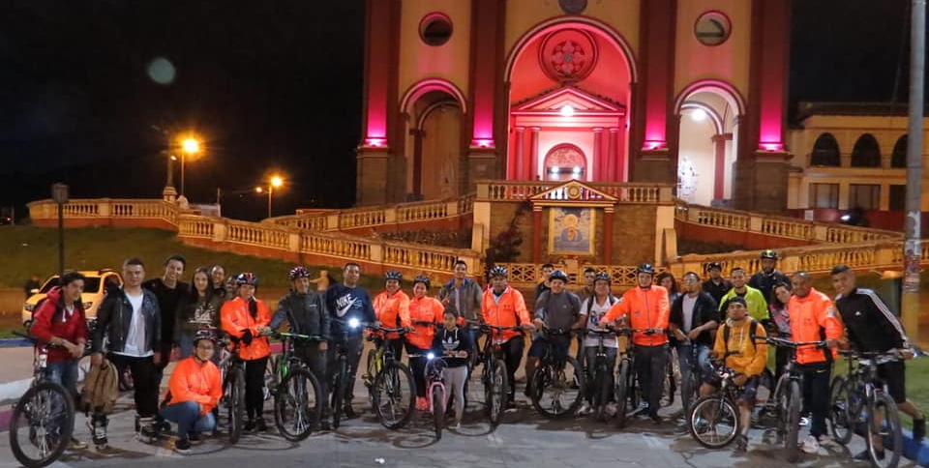
Durante una hora, en todo el mundo se intentó darle un respiro al planeta a través de la campaña promovida por el Fondo Mundial de la Naturaleza World Wildlife Fund (WWF), que tiene como objetivo concientizar sobre los irreversibles daños que sufre la Tierra por el cambio climático. La Alcaldía de Pasto a través de la Secretaría de Gestión Ambiental y su campaña “Movicíclate”, en articulación con la Universidad Mariana - Coordinación Ambiental, la Red Nacional Jóvenes de Ambiente-Nodo Pasto, el grupo de Rollers Pasto Patina y jóvenes del Club Rotario Interact, conmemoraron la Hora del Planeta con un Bicipaseo Nocturno.
El evento permitió concentrar a un gran número de jóvenes que se desplazaron en bicicleta y patines por las principales calles de la ciudad, terminando su recorrido en el parque La Aurora - Unicentro, donde se dieron cita para llevar a cabo el acto simbólico en el que encendieron velas blancas organizadas en forma de 60+, que simbolizó la lucha contra el cambio climático y el llamado a la comunidad a generar acciones en defensa del planeta.
Jairo Efrén Burbano Narváez, secretario de Gestión Ambiental, destacó la participación de los jóvenes frente a esta iniciativa. “Estamos convencidos de la importancia y la necesidad de actuar contra el cambio climático desde el ámbito local y además de participar en este acto simbólico a nivel global. Desde la Administración Municipal estamos trabajando en diferentes frentes, entre ellos el uso de la bicicleta como medio de transporte sostenible y el proyecto estratégico Un Millón de Árboles para la Vida, en el que se han reforestado más de 600 hectáreas y se espera que desde el crecimiento de estos árboles, se logre absorber un máximo de 20.500 ton/CO2. Por esto invitamos a que todos los pastusos se sumen a estas iniciativas para que entre todos demos un respiro al planeta”, expresó el funcionario.
Información: Secretario Gestión Ambiental Jairo Burbano Narváez. Celular: 3016250635
Somos constructores paz
ALCALDE DE PASTO ENTREGÓ LA PRIMERA CANCHA SINTÉTICA PÚBLICA, A LAS COMUNIDADES DE SAN CARLOS, SANTA ANITA Y LUIS CARLOS GALÁN
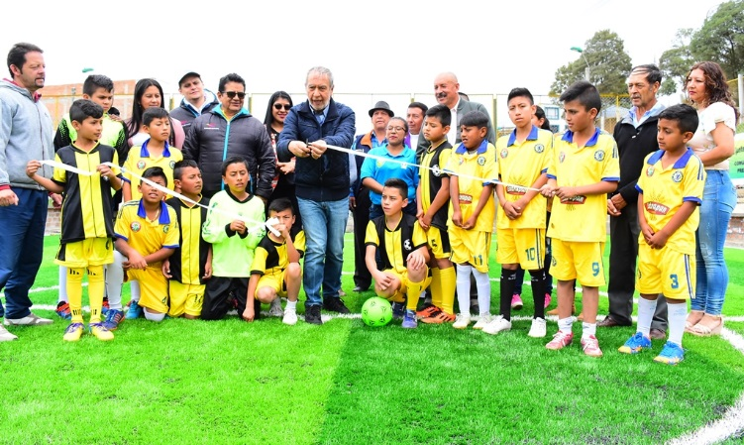
El alcalde de Pasto, Pedro Vicente Obando Ordóñez, hizo entrega este domingo 31 de marzo, a las comunidades de los barrios San Carlos, Santa Anita y Luis Carlos Galán, de su nueva y moderna cancha sintética de fútbol 5, obra realizada gracias a los recursos priorizados en los cabildos de presupuesto participativo y el apoyo financiero de la Alcaldía de Pasto a través de la Secretaría de Infraestructura.
Esta obra que tuvo una inversión de 120 millones de pesos, tiene una enorme incidencia social, ya que aporta a la convivencia de las personas de este sector, además de ofrecer una excelente alternativa para el uso del tiempo libre de niños, jóvenes y adultos, tal como lo reconoció el presidente de la JAC del barrio San Carlos, “esto nos da la posibilidad de organizarnos entre nosotros, para organizar campeonatos, para llevar a nuestros hijos y nietos a hacer deporte”. Así mismo dijo que “por primera vez desde la fundación de este barrio hace más de 40 años, por primera vez un alcalde se interesa en ayudarnos, ahora la cancha, ya viene nuestro salón cultural, ya nos fueron pavimentadas varias de nuestras calles”, recordó el líder comunitario.
Por su parte la señora Sonia Rivera, presidenta de ASOJAC de la comuna 6, reconoció el cumplimiento de su promesa por parte del alcalde de Pasto, hecha desde su campaña, donde les ofreció que a través de los cabildos, las propias comunidades podrían decidir el tipo de obras se deberían realizar en cada sector. Destacó además el acompañamiento de la Secretaría de Desarrollo Comunitario durante todo el proceso de los cabildos, al igual que de la Secretaría de Infraestructura en la etapa constructiva de la cancha sintética.
Por su parte el alcalde Pedro Vicente Obando Ordóñez, destacó la calidad de la obra y la calificó como emblemática por convertirse en la primera cancha sintética pública del municipio. Dijo que es gratificante entregar ese tipo de obras a los barrios que por mucho tiempo han permanecido en el olvido y que en los próximos meses se seguirá trabajando con ellos para el mejoramiento de sus vías.
Esta nueva cancha sintética de futbol 5, consta además de un sistema de drenaje, una capa asfáltica, una base de gravilla, una carpeta sintética de polietileno y un cerramiento en malla de 71 metros de largo por 2,5 metros de alto. En total fueron más de 474 metros cuadrados construidos.
Somos constructores de paz

SECTORES SOCIALES, GREMIALES Y ECONÓMICOS RESPALDAN LLAMADO DE UNIDAD REGIONAL DEL ALCALDE DE PASTO, FRENTE AL PARO EN EL CAUCA
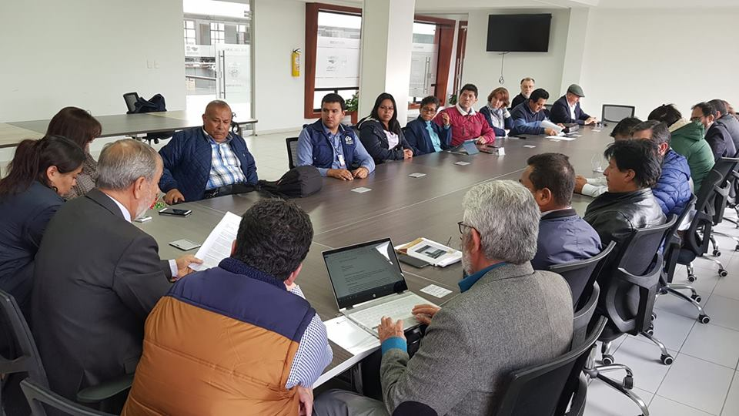
Distintos sectores sociales, académicos, gremiales y económicos manifestaron su respaldo al llamado de unidad regional realizado por el alcalde de Pasto Pedro Vicente Obando Ordoñez, frente al paro de la Minga indígena en el departamento del Cauca, durante la reunión cumplida este viernes 29 de marzo, en las instalaciones de la Alcaldía de Pasto, con sede Rumipamba del barrio San Andrés.
Durante el encuentro se ratificó la voluntad política de los distintos sectores institucionales y civiles, en la definición de una postura unificada frente a la crisis humanitaria, social y económica que se ha desatado a raíz del paro. En ese sentido, se plantearon alternativas que contribuyan a la consecución de tres propósitos fundamentales; el primero, contribuir a la intermediación y el diálogo entre el gobierno nacional y la Minga indígena del Cauca que conlleve al levantamiento del paro, con el accionar de una comisión interinstitucional e intersectorial que acudiría al vecino departamento; el segundo, establecer un corredor humanitario que permita el ingreso y salida de los productos de mercado, al menos de manera transitoria, y por último, impulsar el apoyo del gobierno nacional, para la recuperación de los territorios afectados ante la crisis humanitaria, social y económica, agudizadas con el paro.
El mandatario local informó que esta jornada de diálogo y de unidad regional, se retomará este sábado a las 11.00 de la mañana, en las instalaciones de la Alcaldía de Pasto, con sede Rumipamba del barrio San Andrés, con el fin de consolidar las alternativas acordadas y conocer la respuesta de la Minga indígena del Cauca, frente a los planteamientos realizados desde la capital de Nariño.
Somos constructores de paz

ALALDE DE PASTO SE REUNIÓ CON DIRECTOR DE UNGRD PARA ANALIZAR MEDIDAS PARA MITIGAR EFECTOS ANTE TAPONAMIENTO DE LA PANAMERICANA
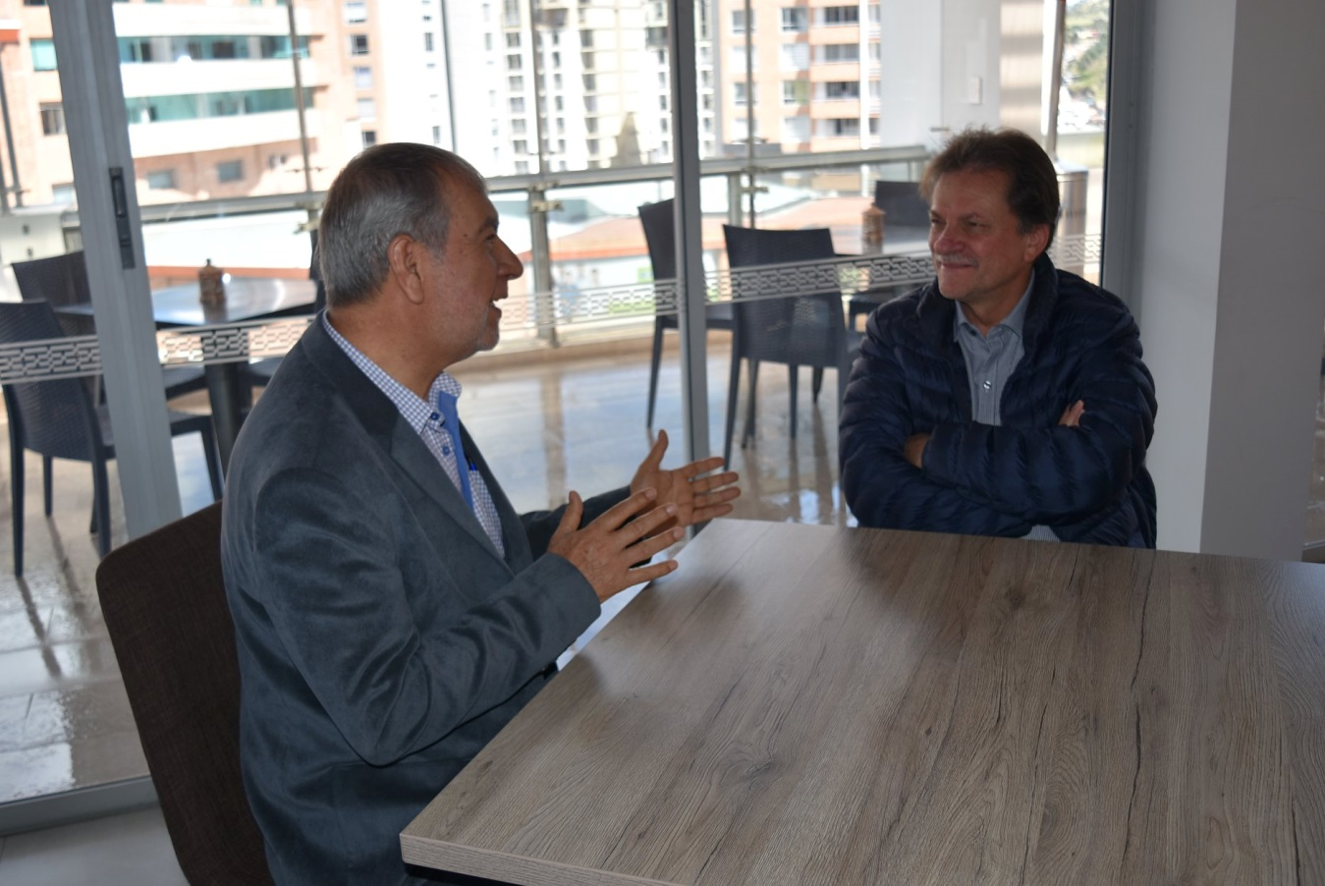
El alcalde de Pasto, Pedro Vicente Obando Ordóñez, se reunió en las últimas horas con el director de la Unidad Nacional para Gestión del Riesgo de Desastres UNGRD, Eduardo José González, para analizar la forma en que el alto gobierno puede adoptar medidas para mitigar los graves efectos que ha provocado en Pasto y Nariño, el taponamiento de la vía Panamericana, en el departamento del Cauca.
Durante este encuentro, el mandatario local le insistió al alto funcionario que es urgente que un diálogo asertivo entre el Gobierno Nacional y la Minga Indígena, permita ponerle fin a esta protesta social y que el sur-occidente del país retome la normalidad en sus dinámicas económica, social e institucional. Le insistió en que la apertura de un corredor humanitario es urgente, que permita la llegada de productos esenciales a Nariño, así como la salida de productos agrícolas hacia el norte del país.
Con la visita del director de la UNGRD a Pasto, se ha instaló el Puesto de Mando Unificado PMU, a través del cual se canalizará hacia el Gobierno Nacional, de manera oportuna la información sobre la evolución de las diferentes situaciones que se enmarcan dentro de esta situación de emergencia, para generar respuestas frente a problemáticas latentes como la escasez de algunos productos, insumos médicos, combustibles, materiales de construcción, entre otros.
Somos constructores de paz

ALCALDÍA DE PASTO SE UNIÓ A CELEBRACIÓN DEL DÍA MUNDIAL DEL RECUPERADOR AMBIENTAL
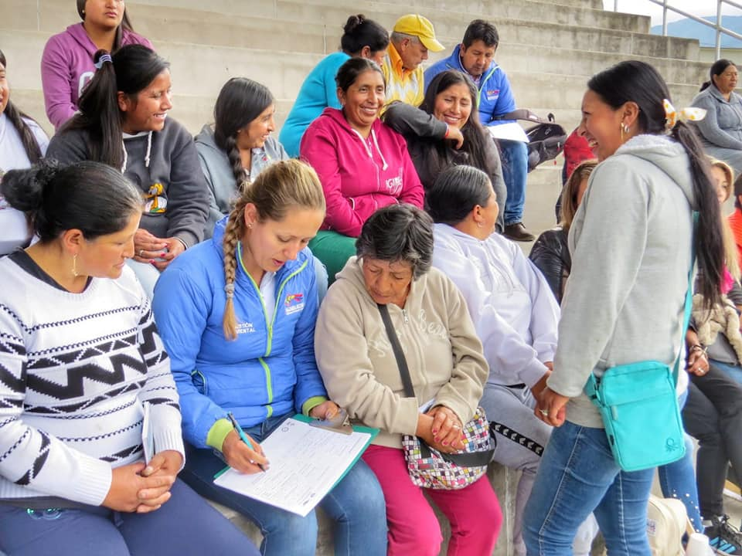
Con el fin de reconocer la labor del reciclador al minimizar el impacto ambiental y mejorar la disposición final de residuos sólidos generados por la sociedad, la Alcaldía de Pasto a través de la Secretaría de Gestión Ambiental en articulación con instituciones como: EMAS, EMPOPASTO, Cámara de Comercio de Pasto, Coemprender, Montagas, Comfamiliar de Nariño, Alcanos de Colombia, la Vigésima Tercera Brigada del Ejército y Recuperadores Ambientales del municipio, se dieron cita en la Concha Acústica para conmemorar el ‘Día del Recuperador Ambiental’.
El evento contó con la ambientación musical del grupo Tropa 23 Héroes y Centenario del Ejército Nacional y la campaña de sensibilización y cultura ciudadana "Pastuso Buena Papa", a cargo de la Secretaría de Cultura.
La Secretaría de Gestión Ambiental llevó a cabo la respectiva caracterización del gremio de recicladores del municipio vinculados a estos procesos, cabe resaltar que gracias a la labor realizada por los recuperadores ambientales, diariamente se evita que aproximadamente 45 toneladas de residuos sólidos sean trasladadas al relleno sanitario, pues ellos recolectan, seleccionan, transforman, recuperan, comercializan y/o reutilizan los residuos para aportar al sustento de su familia y a la conservación del ambiente.
Finalmente y conforme a lo previsto en el Plan de Desarrollo Municipal 'Pasto Educado Constructor de Paz', la Alcaldía de Pasto ratificó el compromiso con los gremios de recuperadores ambientales establecidos en el municipio de Pasto, para trabajar conjuntamente en la generación de una empresa de servicios públicos domiciliarios, que pueda prestar el servicio de recuperación ambiental.
Información: Secretario Gestión Ambiental Jairo Burbano Narváez. Celular: 3016250635
Somos constructores paz
EN EL SOCORRO SE VIVIÓ EL SEXTO ENCUENTRO DE JÓVENES CORREGIMIENTALES
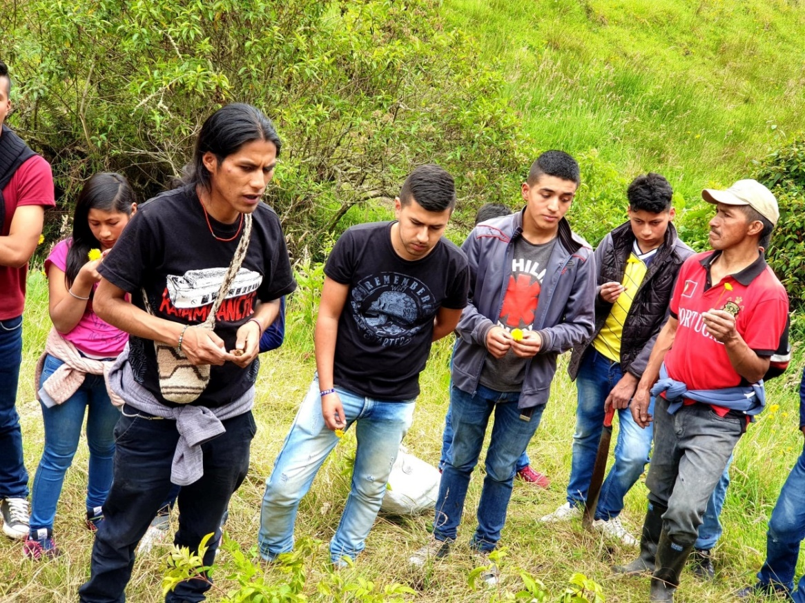
La Alcaldía de Pasto a través de la Dirección Administrativa de Juventud en articulación con ‘La Minga’ organización juvenil, en el corregimiento de El Socorro desarrollaron el Sexto Encuentro de Jóvenes Corregimentales, compartiendo sus propuestas y visiones del ser joven rural.
Durante estel encuentro se realizaron actividades de reconocimiento de territorio, actividades culturales artísticas y una siembra de 200 árboles con el fin de recuperar y fortalecer el ambiente.
“Me parece una práctica muy buena, antes a duras penas teníamos un amigo de otra región, hoy en día nos conocemos, compartimos, tenemos ratos para conversar entre habitantes de otros lugares. Esto permite que compartamos nuestras ideas, cultura, tradiciones, y prácticas, es algo muy muy bueno porque nos deja un gran aprendizaje. El tiempo libre lo ocupamos en aprender cosas para compartirlo con la comunidad, entre regiones es ahí donde sacamos a relucir lo que cada territorio va cultivando”, indicó William Potosí, gestor cultural de El Socorro.
El encuentro reunió a más de 30 jóvenes de Mapachico, El Encano, Catambuco y El Socorro, los cuales, realizando actividades de integración, participación, expresaron cómo se siente el ser joven rural y el papel que cumplen en su entorno de vida.
Información: Dirección Administrativa de Juventud, Nathaly Riascos. Celular: 302 3532173

Somos constructores de paz

INVITAN A CIUDADANÍA A INSCRIBIRSE EN CURSO GRATUITO DE EDUCACIÓN FINANCIERA
Con el fin de desarrollar habilidades de negocio de los emprendedores para que tengan un mayor entendimiento de su rol como dueños de la empresa o de su idea de negocio, la Subsecretaría de Información de Pasto invita a inscribirse en el curso de Educación Financiera.
Las inscripciones se abrirán hoy y el único requisito para acceder a esta capacitación gratuita es ser mayor de 14 años. Los interesados podrán acercarse a los puntos Vive Digital de Pasto para que reciban la información correspondiente sobre el curso y los días en los que los Administradores designarán para el acompañamiento en la solución de módulos.
Información: Subsecretario Sistemas de Información, Jonathan Huertas. Celular: 3013706039
Somos constructores paz

SE MODIFICA TEMPORALMENTE LA JORNADA LABORAL EN LA ALCALDÍA DE PASTO
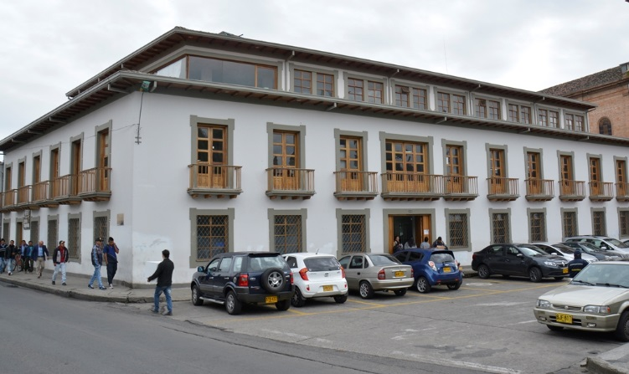
La Alcaldía de Pasto informa a la comunidad, que desde el día jueves veintiocho (28) de marzo hasta el dos (2) de abril de 2019, se modifica temporalmente la jornada laboral de atención al ciudadano que se realizará entre las 7:00 de la mañana y hasta las 3:00 de la tarde, como se establece en la resolución 080 del 27 de marzo de 2019.
Lo anterior en aras de garantizar el acceso, traslado y movilidad de los funcionarios públicos de la Alcaldía de Pasto hacia sus puestos de trabajo, ubicados en las distintas sedes; teniendo en cuenta que actualmente el Municipio está atravesando una serie de contingencias que han afectado de forma considerable el normal desarrollo de las actividades cotidianas de la comunidad en general.
Se exceptúa para el cumplimiento de este acto administrativo a la Unidad de Correspondencia, Dirección de Espacio Público, personal que labora en las Instituciones Educativas del Municipio de Pasto, personal operativo de las siguientes dependencias: Secretarías de Tránsito y Transporte, Gobierno, Dirección de Plazas de Mercado y el personal operativo de disponibilidad según cronogramas establecidos en la Secretaría de Salud Municipal.
En el caso de la Secretaría de Hacienda Municipal, la jornada laboral será desde las 8:00 de la mañana y hasta las 4:00 de la tarde, atendiendo las labores de recaudo que realiza y los horarios de atención de las entidades bancarias con las cuales lleva a cabo distintos trámites.
Más información:
https://www.pasto.gov.co/index.php/resoluciones/resoluciones-2019?download=13944
Somos constructores paz

HASTA EL 8 DE MAYO SE LLEVARÁ A CABO VII MUESTRA DE CINE ESPAÑOL EN PASTO
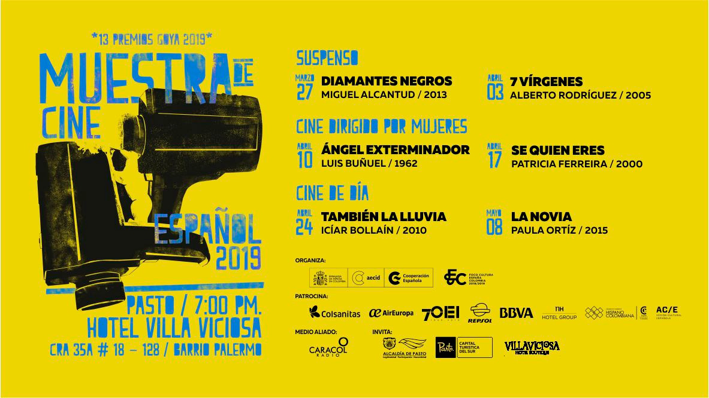
La Alcaldía de Pasto a través de la Consejería Cultural de la Embajada de España, presenta la VII Muestra de Cine Español, que irá hasta el 8 de mayo. Esta muestra contará con 12 películas, entre ellas las principales ganadoras de los Premios Goya 2019.
La Muestra llegará hasta 14 ciudades de Colombia: Bogotá, Medellín, Cali, Cartagena de Indias, Bucaramanga, Barranquilla, Riohacha, Manizales, Pereira, Pasto, Villa de Leyva, Guatapé, Neiva y Fusagasugá y por primera vez la incorporación a la ciudad de Pasto, el cual tendrá disponible para el público la apertura en dos espacios de la ciudad como la “Casa Obra Abierta”, ubicada en la carrera 23 A No 4 sur-8 en el barrio Mijitayo y en el hotel Villa Viciosa, ubicado en la carrera 35 A No 18-128 barrio Palermo.
La Consejería Cultural de la Embajada de España en Colombia presenta oficialmente la séptima edición de la Muestra de Cine Español con el eslogan “13 Goyas 2019 llegan a Colombia”, donde el público pastuso podrá disfrutar de la fiesta del cine español, con el fin de acercar aún más la muestra a Colombia.
La Muestra de Cine Español es posible gracias al apoyo de múltiples entidades, instituciones y personas, especialmente a los patrocinadores, por su compromiso con la cultura y el mejor cine: Colsanitas, BBVA, Organización de Estados Iberoamericanos OEI, Repsol, Cámara de Comercio Hispano Colombiana, NH Hotel Group y Air Europa. El evento es organizado por la Parroquia Cristo Redentor, Junta Administradora Local de Buesaquillo, la corregiduría y el apoyo de la Subsecretaría de Turismo de la Alcaldía de Pasto.
Información: Subsecretaria Turismo, Amelia Basante. Celular: 3177544066
Somos constructores paz

SECRETARÍA DE TRÁNSITO RECUERDA QUE SIGUE VIGENTE DECRETO 0463 QUE FIJA TARIFAS AUTORIZADAS PARA EL SERVICIO DE TAXI
La Alcaldía de Pasto, a través de la Secretaría de Tránsito y Transporte, informa a la comunidad que está vigente el decreto 0463 de diciembre de 2018, el cual regula las tarifas para la prestación del servicio de taxi.
El secretario (e) de Tránsito Luis Armando Merino Charmorro, indicó que a través de las líneas 7 219750 y 127 y el correo electrónico transito@pasto.gov.co, los ciudadanos pueden denunciar aquellos casos en donde los conductores de taxis incurran en el cobro no autorizado de este servicio.
El funcionario recordó que las tarifas están reglamentadas así: Tarifa mínima: $4.800; Carrera desde barrio no periférico a periférico o viceversa: $5.400; Carrera de barrio periférico a periférico (Súper): $6.000. Merino sostuvo que ya están en curso investigaciones sobre denuncias impuestas por usuarios del municipio de Pasto.
El decreto puede ser consultado en el siguiente link: https://www.pasto.gov.co/index.php/buscar?searchword=Decreto%200463&ordering=newest&searchphrase=all
Información: secretario (e) de Tránsito y Transporte Luis Armando Merino. Celular: 3205724878
Somos constructores paz

ALCALDÍA DE PASTO TRANSFIERE IMPORTANTES RECURSOS A ACUEDUCTO DE EL ENCANO POR CONCEPTO DE SUBSIDIOS
La Alcaldía de Pasto, realiza transferencia por concepto de subsidio para los suscriptores de los estratos 1, 2 y 3 del servicio de acueducto a ACSABEN E.S.P., (Asociación Comunitaria de Servicio de agua y saneamiento básico), por valor de UN MILLÓN CUATROCIENTOS NOVENTA MIL QUINIENTOS SESENTA Y SIETE PESOS CON TREINTA Y SEIS CENTAVOS MDA. CORRIENTE ($1.490. 567.36), correspondiente al servicio prestado durante al mes de marzo de 2019 en El Encano – Centro y las veredas Bellavista, San José y El Puerto, del corregimiento de El Encano, municipio de Pasto.
Somos constructores de paz

Oficina de Comunicación Social
Alcaldía de Pasto

